

**Objednatel: Dodavatel:**

**TBS Světlá nad Sázavou, p.o. Josef Hoskovec – WHS s.r.o.**

Rozkoš 749 Na Sídlišti 930

582 91 Světlá nad Sázavou 582 91 Světlá nad Sázavou

IČ: 00042234 IČ: 05836727

DIČ: CZ00042234

Světlá nad Sázavou, 16. 1. 2025

**Objednávka dle OZ §1744**

**Číslo objednávky: 2025/06**

Objednáváme u Vás instalatérské a topenářské opravy na rok 2025.

Cena dohodou. Dle skutečně provedených prací.

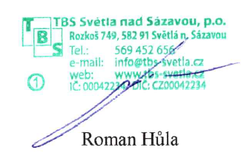S pozdravem